Министерство образования Республики Беларусь

Учреждение образования

«Белорусский государственный университет

информатики и радиоэлектроники»

Факультет компьютерных систем и сетей

Кафедра информатики

Дисциплина: Конструирование программ

Отчёт по лабораторной работе №5

СОЗДАНИЕ ПРОСТОЙ ПРОГРАММЫ

НА ЯЗЫКЕ АССЕМБЛЕРА

Студент Власенко Т.П.

Принимающий Романюк М.В.

Минск 2022

**СОДЕРЖАНИЕ**

1 Цель работы 3

2 Задание 4

3 Результат выполнения 5

4 Вывод 6

**1 ЦЕЛЬ РАБОТЫ**

1. Ознакомиться с программным обеспечением, предназначенным для сборки, отладки и запуска программ на языке ассемблера.
2. Ознакомиться с основными особенностями архитектуры процессора и общей структурой программы.

2 ЗАДАНИЕ

Вариант 3. Написать программу для вывода на экран нескольких строк символов.

Листинг 1 ­– Код программы (исполняемый модуль .com)

.model tiny

.code

org 100h

start:

mov ah, 9

mov dx, offset message

int 21h

int 20h

message db "Hello!",10,13,"Lab5 is done!$"

Листинг 2 ­– Код программы (исполняемый модуль .exe)

.model small

.stack 100h

.code

start: mov ax,@DATA

mov ds,ax

mov dx,offset message

mov ah,9

int 21h

int 20h

.data

message db "Hello World!", 10, 13, "Lab5 is done!$"

end start

3 РЕЗУЛЬТАТ ВЫПОЛНЕНИЯ

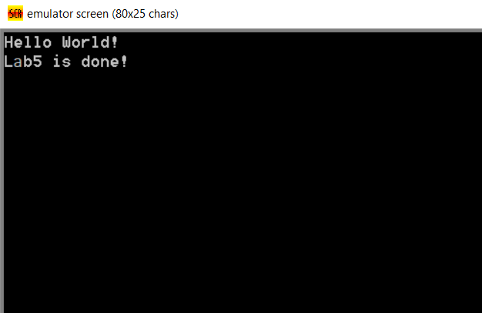

Рисунок 1 – Результат работы программы exe

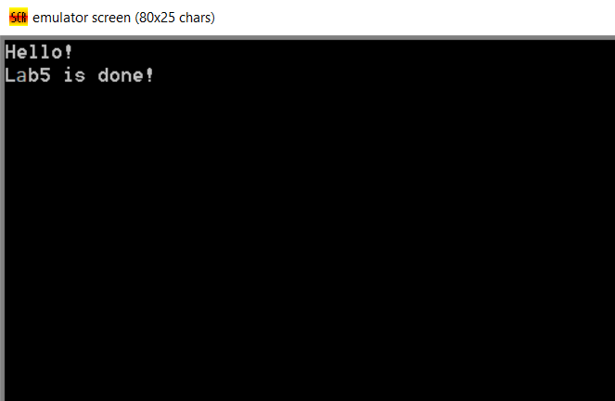

Рисунок 2 – Результат работы программы com

4 ВЫВОД

Таким образом, были созданы ассемблерные программы для двух вариантов исполняемых модулей (com и exe), выводящие на экран строку символов с сопровождением звукового сигнала.